Исследование свойств кормосмесей.
Maksim Kononov, Maksim Lushnov, Artur Fedorenko
Kazan State Agrarian University, Russian Federation
Kononovmaksim060896@gmail.com
Одной из многочисленных актуальных проблем современного производства в сельском хозяйстве в России является обеспечение населения в высококачественных продуктах животноводства. Для успешного удовлетворения потребностей в мясных и молочных продуктах есть необходимость увеличивать и развивать животноводство, которая связана с созданием хорошей кормовой базы. Наиболее рациональное использование кормосмесей включает в себя смешивание с компонентами с высоким качеством приготовления и их скармливание животным только в готовом виде.
При подготовке полужидких кормовых смесей одним из важнейших требований является получение однородной массы. Для реализации равномерного смешивания должны принимать во внимание механические, физические и реологические свойства всех компонентов кормосмеси. Применение существующего оборудования зачастую не всегда удовлетворяет качественному смешиванию, так как используется неэкономичное малоэффективное оборудование, затрачивая большое количество энергии.
В связи с этим есть необходимость в создании более эффективных конструкций смесителей, которые смогут продуктивно выполнять приготовление кормосмесей. Всё это можно осуществить с помощью современных научных методов исследования технологических процессов и систем кормоприготовления.
С целью улучшения питательных и вкусовых свойств кормосмеси влажная смесь многократно перемещается в рабочем объёме аппаратом действием импульса, передаваемого перемешиваемой смеси от механической мешалки. Учитывая низкую энергетическую и экономическую эффективность технологических линий и машин кормоприготовления, создание энергоэффективного оборудования для кормоприготовления является важной и актуальной народнохозяйственной проблемой.

1 АНАЛИЗ СУЩЕСТВУЮЩИХ СМЕСИТЕЛЕЙ КОРМОВ
Классификация смесителей:

По принципу действия
Непрерывного действия
Периодического действия
По расположению рабочего органа

Вертикальные
Горизонтальные
СМЕСИТЕЛИ
Шнековые,ленточные
Лопастные
По конструкции рабочего органа
Турбинные
Пропеллерные
Комбинированные
Барабанные
По количеству рабочих органов
Одновальные
Двухвальные
Безвальные
Для сухих смесей
По виду приготовленной смеси
Для влажных смесей
Для жидких смесей

Смеситель комбикормов (рисунок 1) состоит из рамы 1, на которой имеется корпус 2, внутри которого установлены последовательно три емкости цилиндрической формы 3, 4, 5, на центральном валу 6 с установленными на нем мешалками 7, лопасти которых выполнены из прутка круглого сечения. Все эти емкости снабжены выгрузными окнами с затворами 8, которые открываются с помощью ручек 9, вместе с тем, корпус 2 оборудован выгрузным окном с заслонкой 10 и емкость 11 для отгрузки готовой смеси. Над корпусом 2 установлен бункер 12 с заслонками 13 для загрузки исходными компонентами смеси, который разделён на четыре секции, причем наименьшая секция бункера соединена гибким трубопроводом 14 с наименьшей емкостью смесителя 3, а наибольшая - с корпусом 2. Остальные емкости соединены соответственно. Привод смесителя осуществляется клиноременной передачей 15 от электродвигателя 16.
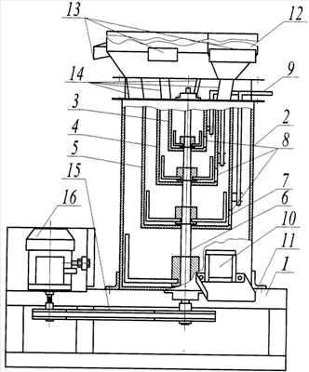
1 – рама; 2 – корпус; 3,4,5 – цилиндрические емкости; 6 – вал; 7 – мешалка; 8 – затвор; 9 – ручки; 10 – выгрузное окно; 11 – емкость для готовой смеси; 12 – бункер; 13 – заслонки; 14 – трубопровод; 15 – клиноременная передача; 16 – электродвигатель.
Рисунок 1 - смеситель комбикормов (Патент РФ 2332253)
Недостатком данного смесителя является низкое качество приготовляемой смеси, малая степень заполнения емкости, высокая энергоемкость процесса смешивания, сложность и металлоемкость конструкции.
Смеситель кормов вертикальный имеет цилиндрический корпус 1, в котором коаксиально на валу 2 установлена мешалка с ярусно закрепленными лопастями 3 и 4. Сухие сыпучие компоненты корма засыпаются при открытой крышке 5. Для подачи жидких кормов в корпус вал 2 выполнен наполовину в виде трубки с радиальными отверстиями 8, под которыми на конце трубки установлен верхний ярус лопастей 3. Корпус 1 в нижней части выполнен коническим, ответно которому скошены концы лопастей 4. На внешних половинах лопастей 3 и 4 выполнены отверстия 9. Готовая смесь выгружается через патрубок 11 с клапаном 12. Отверстия 8 в трубке вала и отверстия 9 на лопастях мешалки выполнены в шахматном порядке. Нижняя часть корпуса и концы нижнего яруса лопастей скошены под углом к вертикали смеситель сыпучих и жидких кормов, равным 18...31^{о}.
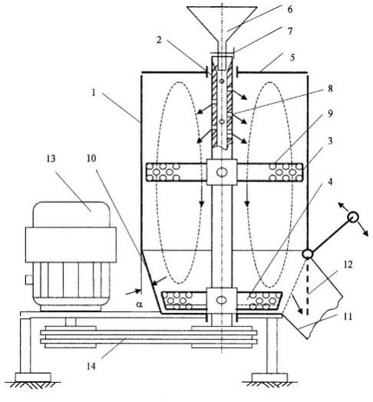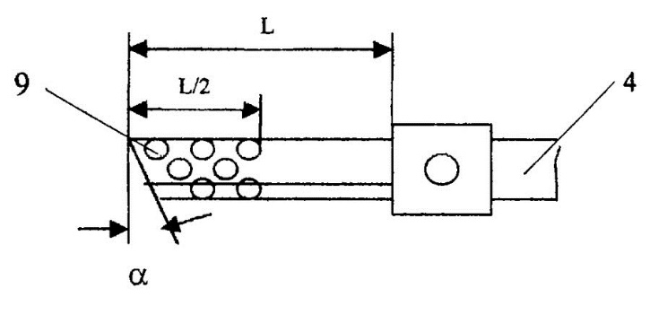
1 – корпус; 2 – вал; 3,4 – лопасти; 5 – крышка; 6 – воронка; 7 – кран-регулятор; 8,9 – отверстия; 10 – коническая часть корпуса; 11 – патрубок; 12 – клапан; 13 – электродвигатель; 14 – ременная передача.
Рисунок 2 - Смеситель сыпучих и жидких кормов по патенту РФ № 2201120.
Недостаток данной установки в том что она не обеспечивает необходимое качество процесса перемешивания.
Смеситель кормов состоит из установленного под углом к горизонту корпуса 1, загрузочного 2 и выгрузочного 3 устройств, разделителя 4, шнека 5 с участком обратной навивки 6, электродвигателя 7 и понижающего редуктора 8. Разделитель 4 установлен на передней наклонной стенке бункера 1 с внутренней стороны, причем ширина его меньше внутренней ширины бункера смесителя, и нижний край разделителя установлен практически вплотную к шнеку, таким образом, по боковым сторонам разделителя образуются вертикальные зазоры для частичного просыпания перемешиваемых компонентов. Также отличительной особенностью разделителя является его поперечное сечение,представляющее собой клин с тупым углом.
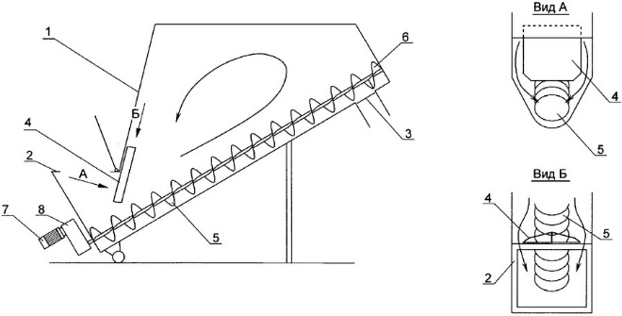
1 – корпус; 2 – загрузочное устройство; 3 – выгрузочное устройство; 4 – разделитель; 5 – шнек; 6 – обратная навивка; 7 – электродвигатель; 8 – редуктор.
Рисунок 3 - Смеситель кормов по патенту РФ 2328950.
Недостатками данного смесителя являются:высокие требования к равномерности подачи загружаемых ингредиентов кормосмеси; повышенная металлоемкость.
Смеситель кормов работает следующим образом. Загрузочный бункер для грубых кормов загружают грубыми кормами, а емкость 8 полужидкими кормами. При вращении шнека грубые корма подаются к рабочему участку 4 шнекового транспортера. Под действием давления, создаваемого компрессором 9 в емкости 8, полужидкие корма по патрубкам 5 поступают на рабочий участок шнекового транспортера и через отверстия в трубчатом корпусе полужидкие корма равномерно по окружности проникают в зону с грубыми кормами. Из-за расположения рабочей зоны смешивания в начале шнекового транспортера по мере дальнейшего движения грубых и полужидких кормов внутри транспортера обеспечивается дальнейшее механическое их смешивание. Норма ввода полужидких кормов регулируется при помощи крана 7 и скоростью вращения штока 3. Таким образом достигается равномерность распределения полужидких кормов по общей массе грубых кормов. Причем при проходе полужидких кормов через сетки происходит их гомогенизация, что облегчает их захват грубыми кормами и способствует полному обволакиванию одних кормов другими при перемещении по транспортеру.
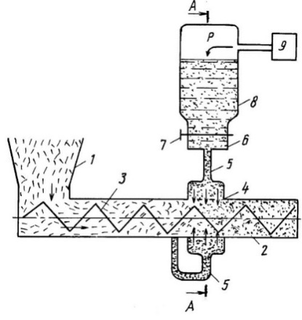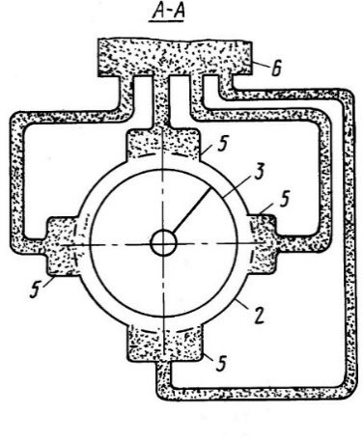
1 – загрузочный бункер; 2 - трубчатый корпус шнекового транспортера; 3 - шнек; 4 - участок трубчатого корпуса с отверстиями (рабочий участок); 5 -патрубки-питатели; 6 - распределитель; 7 - кран; 8 - емкость для полужидких кормов; 9 - компрессор;
Рисунок 4 - Смеситель кормов по патенту РФ 2033038.
Недостатком этого устройства является неоднородность смешивания полужидких кормов по общей массе грубых кормов, что снижает равномерность распределения полужидких кормов по массе грубых кормов.
Смеситель работает следующим образом: в емкость 1, укутанную утеплителем, через заливную горловину 8 загружают запаренный и нагретый до 90° полужидкий и вязкий корм при закрытом запорном устройстве 11. Утеплитель 24 помогает сохранять температуру корма в емкости 1. После закрытия крышки 9 и утеплительного чехла над ней, условно не показанного на схеме, запускают электродвигатель 7, приводящий в движение пропеллер 2 и вал 3 с дебалансом, не показанном на схеме. Одновременно открывают запорное устройство 11 и под действием пропеллера 2 и вибрации емкости 1 под действием дебаланса, закрепленного на валу 3, подают кормовую смесь в трубопровод. Предложенное устройство позволяет изменять положение установочного узла 4 с пропеллером 2. Для этого необходимо отвернуть гайки со шпилек большой крышки 5, снять ее и повернуть на нужный угол, а затем посадить на шпильки и затянуть гайки, получив новое положение установочного узла 4 с пропеллером 2. Если крышку 5 повернуть на 180°, то получим нижнее положение пропеллера 2, изображенное на фиг. 2. Старое и новое положение пропеллера 2 будут находиться на расстоянии e от центра большой крышки 5. Чтобы расположить установочный узел 4 в центре большой крышки, достаточно снять со шпилек малую крышку 6 и повернуть ее на 180°.
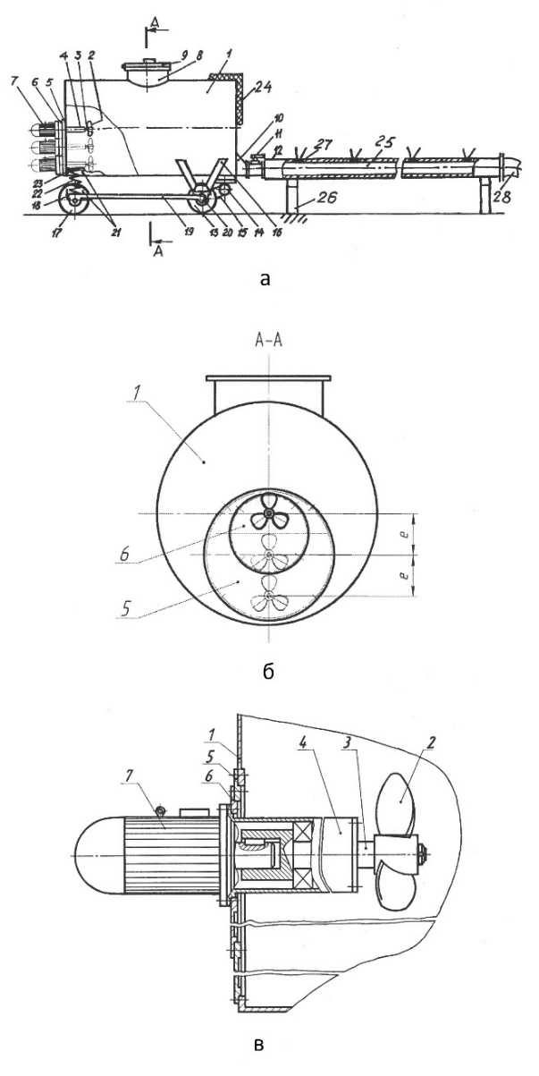
1 – ёмкость; 2 – пропеллер; 3 – вал; 4 – установочный узел; 5,6 – крышка; 7 – электродвигатель; 8 – люк; 9 – крышка; 10 – выгрузной патрубок; 11 – запорное устройство; 12 – разводящие рукава; 13,17 – колёса; 14 – электродвигатель; 15 – цепная передача; 16 – стойки; 18 – подвеска; 19 – рычаги; 20 – оси; 21 – подстаканники; 22 – пружины; 23 – упор; 24 – дебаланс; 25 – подшипники; 26,27 – крышки.
Рисунок 5 - мобильный смеситель-кормораздатчик.
Недостатком этого кормораздатчика-смесителя является невысокая эффективность при использовании его для получения кормовых смесей лопастями данной формы, посаженными на вал, при работе в стационарном режиме.

2Разработка методик по исследованию свойств кормосмесей в смесителе полужидких кормов с горизонтальной мешалкой
В настоящее время в нашей стране и за рубежом распространение получили две технологии кормления: скармливание каждого из компонентов рациона и кормление кормосмесями.
В Европе за последние годы кормосмеси получили наибольшее распространение.
С использованием кормосмесейпоедаемость корма значительно возрастает. Возможность смешивать и измельчать отдельные компоненты позволяет сбалансировать рацион кормления, а также улучшить вкусовые качества, что положительно воздействует на состояние и продуктивность животных. Также появилась возможность составлять целевой рацион для отдельных групп животных.
Конечным этапом в приготовлении кормовых смесей является смешивание отдельных компонентов в смесителях.
С точки зрения зоотехники важно не только ввести в кормосмесь предусмотренные в состав компоненты в нужном соотношении, но также необходима равномерность их распределения в объёме всей смеси так как однородность смеси будет иметь одинаковую питательную ценность корма по всему приготовленному объёму. Неоднородность кормосмесей по своему составу значительно снижает их продуктивность. Наиболее важно распределять компоненты в массе кормосмеси, которые вводят в небольших количествах и имеющие высокую биологическую активность и высокую кормовую ценность: лекарственные препараты, витамины, микроэлементы, БВД, премиксы и др.
Однородность состава кормосмеси имеет большое значение, так как суточный рацион и в особенности разовая выдача корма животным, в частности птице, очень мала.
Таблица 1 - Состав и реологические параметры смесей
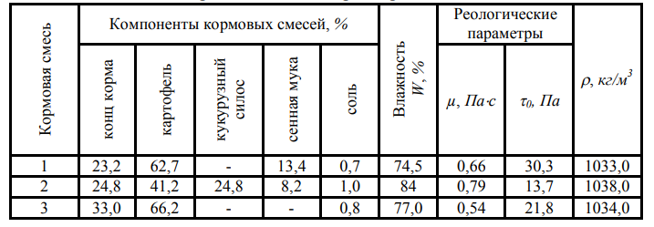

Равномерность распределения компонентовпо всему объёму кормосмеси достигается их смешиванием.
В некоторых случаях операцию смешивания совмещают с другими операциями: основным или дополнительным измельчением компонентов. Молотковые дробилки обладают хорошим смешивающим эффектом, и этим свойством успешно пользуются при комбикормовом производстве. Влажные кормосмеси приготавливают с применением измельчителей-смесителей с ножевыми рабочими органами, и всё чаще применяют смесители-кормораздатчики, в которых процесс смешивания происходит непосредственно во время кормораздачи.
Кормосмеси необходимо приготавливать строго по рецепту. Отклонение при производстве комбикормов от рецепта допускается не более ±1,5%, минеральных добавок ±1%, сочных кормов (силос, корнеплоды) ±3,5%, жидких кормов ±2,5%, от количества дозированного корма по массе. Отклонение при подготовке влажных рассыпных кормосмесей от рецепта допускают для концентрированных кормов ±5%, грубых кормов ±15%. Степень неоднородности смешивания отдельных компонентов допускается в два раза больше установленной предельной нормы отклонения при дозировании этого компонента.
В зависимости от типа кормления и наличия кормов в хозяйстве кормосмеси готовят по разным консистенциям: сухие комбикорма (влажность = 13-15%), влажные рассыпные (В = 45-75%) и жидкие корма (В = 75-85%).
Технологии приготовления кормосмесей включают следующие операции:
1) приготовление сухих концентрированных кормов: прием и хранение сырья – очистка сырья от примесей – шелушение овса – измельчение ингредиентов – дозирование ингредиентов – смешивание – хранение и отпуск или гранулирование (брикетирование) – хранение и отпуск;
2) приготовление влажных рассыпных кормовых смесей из комбикормов, корнеклубнеплодов и зеленой массы или силоса: прием и хранение сырья – дозирование – смешивание – выдача готового корма в кормушки; кормосмеси с значительным содержанием корнеплодов и зелени готовится не более чем за 2 ч до раздачи животным;
3) приготовление жидких кормов из комбикорма и воды: прием и хранение – дозирование – смешивание – выдача готовых кормов животным;
4) смеси с использованием пищевых отходов (в свиноводстве): прием и хранение – измельчение – стерилизация пищевых отходов – дозирование – смешивание – охлаждение – выдача готового корма непосредственно в кормушки; стерилизованная кормосмесь готовится не ранее чем за 4 ч до скармливания и должна быть охлаждена до температуры не более 320 К.
Из технологических процессов получения кормосмесей в свиноводстве был выбран процесс смешивания. Этот процесс является основным при кормоприготовлении.
Объектом испытаний является смеситель с горизонтальной мешалкой.Задачейнаучно-исследовательской работы быларазработка методики проведения экспериментов по определению основных параметров процесса кормоприготовления:качества смешивания, определения влажности кормосмесей, экспериментального определения производительности. Также задачей научно-исследовательской работы является написание плана экспериментов.
2.1 Методика определения качества смешивания
В смеситель заливается вода (в лабораторных условиях), включается питание, и устанавливается необходимая частота вращения. В смесительную емкость в небольшом количестве загружаются концентрированные корма (не более 30 % по объему). После этого, при работающем электроприводе, добавляется остальное количество корма до требуемой влажности. Влажность кормосмеси определяет ее вязкость µ, предельное напряжение τ0 и плотность ρ. В ходе экспериментов секундомером с ценой деления 0,1 замеряется время смешивания. Периодически, после остановки пропеллера, в соответствии с ГОСТ 13496.0-80, пробоотборником, отбирается9 проб. Отбор проб проводится послойно, 3 замера по высоте и 3 – по длине смесителя. В соответствии с ГОСТ 13496.0-80, достаточное количество контролируемого материала должно составлять 0,025% от объема засыпаемого корма, что составляет около 10 кг. Контролируемым материалом будет являться гречиха. Количественно степень однородности может быть охарактеризована следующим соотношением:
$c=\frac{c_{cp}-Δc}{c_{cp}}$, (1)
где $C_{Cp}$ среднее значение концентрации в аппарате; $ΔC:C\max{-Cmin}$- перепад между наибольшим и наименьшим значениями концентраций.
Среднее арифметическое отклонений определяется анализом проб по выражению:
$J=\frac{(X1+X2+…Xn)}{n}$, (2)
где n - число проб. X1, X2,…Xn - относительная концентрация вещества в пробах, определяемая по выражениям: $X_{i}=ε_{i}∕ε_{0}$ при $ε_{i}<ε_{0}$; $X_{i}=\left(1-ε_{i}\right)∕\left(1-Σ_{0}\right)$, при $ε_{i}>ε_{0}$, где εi , ε0 - объемные доли анализируемого компонента в i-й пробе и во всем аппарате. Процесс смешивания считается завершенным, когда степень однородности J превышает требуемую норму (не ниже 90%).

2.2 Методика определения влажности кормосмеси
Влажность кормосмеси определяется методом высушивания навесок в электрических сушильных шкафах. Для определения влажности кормосмеси используется шкаф сушильный стерилизационный 1 (ШСС – 80п), термометр 2 (ТПК-М), весы 3 (ВЛКТ – 500г/10) (рисунок 6).
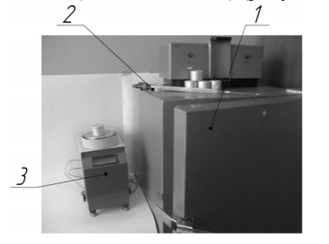
Рисунок 6 - Шкаф сушильный стерилизационный ШСС – 80п, термометр ТПК-М, весы ВЛКТ – 500г/10
Влажность кормосмеси определяется в следующем порядке. Берутся 5 навесок и взвешиваются на весах с точностью до 0,01 г. Около 30 г исследуемого образца кормосмеси помещают в отдельную емкость и плотно закрывают крышкой. Из этой емкости отбираются порции весом 5 г и помещаются в навески. В каждую навеску необходимо отвешивать 5 г кормосмеси. В предварительно нагретый, до температуры 140ºС, сушильный шкаф помещаются открытые навески. Навески выдерживаются в сушильном шкафу в течение 40 минут при температуре 130 ± 2ºС. По истечении времени достаются навески из сушильного шкафа, закрываются крышками и охлаждаются в течение 15…20 минут. После охлаждения навески и крышками взвешиваются на весах. По разнице в массе до и после высушивания устанавливается масса испарившейся влаги, которая выражается в процентах к навеске массой 5 г.
Влажность рассчитывается по формуле:
$W=\frac{\left(b-c\right)}{\left(c-b\right)}×100\%$ , (3)

где b - масса навески до высушивания, г;
с - масса навески после высушивания, г;
a - масса навески с крышкой, г.
Для каждой пробы проводятся три серии опытов по определениювлажности. Влажность исследуемой пробы выводят как среднееарифметическое из этих трех серий опытов. Расхождение между тремяопределениями допускается не более 0,5%.
2.3Методика экспериментального определения производительности
Определение производительности горизонтального пропеллерногосмесителя производится по классической методике.Шаг винтовой линии для вязких смесей определяется выражением:
$H=2πRtq$, (4)

где R - радиус окружности, описываемой крайней точкой лопасти, м;
α - угол подъема винтовой линии, град.
Скорость перемещения смеси после пропеллера определяется выражением:
$V_{0}=H n \cos^{2}K_{ck}$м/с, (5)
где H - шаг винтовой линии, м.
Введя понятие «сметаемая площадь»:
$F_{cM}=0,25π⋅d^{2}$и, учитывая уравнение расхода:
$q=F_{CM}V_{0}$получим уравнение производительности смесителя:
$q=0,25F_{CM}⋅H⋅n⋅\cos^{2}{α}⋅K_{Ck}$, (6)
где Kck - коэффициент скольжения жидкости (Kck = 0,7 - 0,8).
Каждая серия экспериментов проводилась с пятикратной повторностью.

2.5 Планирование экспериментов смешивания кормосмесей в горизонтальном пропеллерном смесителе кормов
Для снижения количества экспериментов будет использован метод оптимального планирования эксперимента, метод полного факторного эксперимента. Этот метод даст возможность получить математическое описание процесса, проверить адекватность разработанной математической модели, в той или иной локальной области факторного эксперимента, который находится в непосредственной близости от выбранной точки. Общее количество опытов будет определяться по зависимости:
$N=2^{n}+2n+n_{0}$ , (7)
где n – количество факторов; 0 n - число точек в центре эксперимента.
В ходе полного факторного эксперимента, все факторы варьируют на двух уровнях, соответствующих значениям кодированных переменных «+1» и «–1». В результате, получается система экспериментов, которая содержит все возможные комбинации уровней варьирования факторов. Ряд Тейлора, с достаточной точностью, описывает функцию отклика, в локальной области факторного пространства. В качестве функции отклика (Y), принята величина индекса смешивания, мощности привода, производительности от влажности кормосмеси, времени смешивания, частоты вращения, и определяемая из уравнения:
$Y=b_{0}+b_{1}x_{1}+b_{2}x_{2}+b_{3}x_{3}+b_{4}x_{1}y_{2}+b_{5}x_{1}x_{3}+b_{6}y_{2}x_{3}+b_{7}x_{1}^{2}+b_{8}x_{2}^{2}+b_{9}x_{3}^{2}$ (8)

где Y – функция отклика; b0, b1, b2, b3, b4, b5, b6, b7, b8, b9 – оценки коэффициентов регрессии, показывающие степень влияния факторов; x1,x2 , x3 – значения факторов.
В экспериментальных исследованиях переменными параметрами были: - физико-механические свойства кормосмесей и их компонентов (ρ ), зависящие от состава и их влажности W; - частоту вращения пропеллера n; - геометрические параметры пропеллера (диаметр d). Смесь трехкомпонентная. Критерием оценки качества смешивания принята степень однородности J. Среднее арифметическое отклонений называют «индексом смешивания» и определяют анализом проб по формуле (7). Теоретический анализ процесса смешивания горизонтальным пропеллерным смесителем показал, что многофакторную математическую модель вида J f (W,n,d,s,К,К, z), можно интерпретировать в модель вида J = f (t,I,W).

Лабораторная установка
Установка предназначена для исследований процессов смешивании, при приготовлении полужидких кормосмесей, выявления особенностей работы пропеллера в горизонтальной смесительной емкости при его эксцентричном расположении.
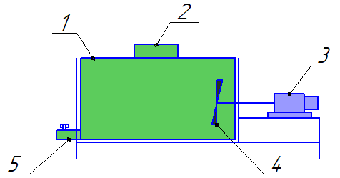
1 – емкость; 2 – загрузочная горловина; 3 – электродвигатель; 4 -пропеллер; 5 – выгрузной патрубок.
Рисунок 7 - Схема лабораторной установки для исследования процессов смешивания
На установке проводился замер частоты вращения пропеллера, времени приготовления кормосмеси определенной концентрации, потребляемой мощности. На рисунке 7 представлена схема экспериментальной установки для исследования процессов, при приготовлении полужидких кормосмесей. Установка состоит из смесителя, с эксцентрично расположенным пропеллером, оснащенного электроприводом.
Конструкция лабораторной установки позволяет провестиэксперименты и получать следующие экспериментальные зависимости:
1. Производительность смешивания от частоты вращенияQ_{СМ}=f(n);
2. Затраты мощности на процесс смешивания от частоты вращения N=f(n)
3. Степень неоднородности от времени смешивания J=f(t_{СМ})

Выводы
Анализ конструкций смесителей для смешивания кормосмесей показал, что они имеют большое количество конструктивных исполнений и режимов работы. Большинство имеют недостатки, такие как: большая энергоемкость и металлоемкость, крупные габаритные размеры, затрудняющие эксплуатацию данных машин в мелких фермерских хозяйствах, низкая эффективность смешивания компонентов и др. Устранение этих недостатков является актуальной задачей на сегодняшний день.
При использовании существующих методик и приведенных технических средств измерения можно получить достоверные результаты с достаточно высокой точностью для определения таких параметров, как определение основных параметров процесса кормоприготовления: качества смешивания, определения влажности кормосмесей, экспериментального определения производительности.

Используемая литература
- Патент № RU 2332253; “Специальные устройства для приготовления кормов”; публикация патента 27.08.2008; Автор(ы): Чупшев Алексей Владимирович (RU), Коновалов Владимир Викторович (RU), Гусев Сергей Владимирович (RU), Терюшков Вячеслав Петрович (RU); Патентообладатель(и): ФГОУ ВПО "Пензенская ГСХА"
- Патент № RU 2201120; “Специальные устройства для приготовления кормов”; публикация патента 27.03.2003; Автор(ы): Сыроватка В.И., Комарчук А.С.; Патентообладатель(и): Государственное научное учреждение Всероссийский научно- исследовательский и проектно-технологический институт механизации животноводства.
- Патент № RU 2328950; “Специальные устройства для приготовления кормов”; публикация патента 20.07.2008; Автор(ы): Комлацкий Василий Иванович (RU), Васильев Владимир Александрович (RU), Лабетиков Вадим Михайлович (RU); Патентообладатель(и):Федеральное государственное образовательное учреждение высшего профессионального образования "Кубанский государственный аграрный университет" (RU)
- Патент № RU 2033038; “Автоматические устройства”; публикация патента 20.04.1995; Автор(ы): Гаджиев Фикрат Гасан оглы[AZ], Чалый Петр Васильевич[RU]; Патентообладатель(и): Гаджиев Фикрат Гасан оглы[AZ], Чалый Петр Васильевич[RU];
- Патент № RU 2202177; “Машины для резки сена, соломы или кормов; режущие аппараты соломорезок”; публикация патента 20.04.2003; Автор(ы): Рудаков А.И., Маркин О.Ю., Сальников А.Н.; Патентообладатель(и): Рудаков Александр Иванович, Маркин Олег Юрьевич, Сальников Андрей Николаевич.
- Лушнов, М.А. Стратегия оптимизации процессов приготовления полужидких кормосмесей для свиней в горизонтальном пропеллерном смесителе /М.А. Лушнов, А.И. Рудаков// материалы науч.-практ.конф. инст. мех. и технич. сервиса. ч.1 – Казань: Изд-во Казанского ГАУ, 2012 - 127-130 с.
- Алешкин, В.Р. Планирование эксперимента при моделировании рабочего процесса кормоприготовительных машин. /В.Р. Алешкин// Тр. ин-та Кировский СХИ. - Пермь, 1980. - т. 68. - с. 102 - 106.
- Коба, В.Г. Механизация и технология производства продукции животноводства. /В.Г. Коба, Н.В., Д.Н. Брагинец, В.Ф. Мурусидзе, В.Ф. Некрашевич// - М.: Колос, 2000. - 528 с.
- Мельников, С.В. Технологическое оборудование животноводческих ферм и комплексов /С.В. Мельников// – Л.: Колос, 1985. - 640 с. : ил.
- Мельников, С.В. Планирование эксперимента в исследованиях сельскохозяйственных процессов /С.В. Мельников, В.Р. Алешкин, П.М. Рощин// - М.: Колос, 1984. - 168 с.
- Рудаков, А.И. Пропеллерный смеситель кормов /А.И. Рудаков, Р.З. Сулейманов// Механизация и электрификация сельского хозяйства. - 1988. - № 3. - с. 25 -27.
- Рудаков, А.И. Пропеллерный смеситель кормов /А.И. Рудаков, Р.З. Сулейманов// Механизация и электрификация сельского хозяйства. - 1988. - № 3. - с. 25 -27.
- Рудаков, А.И. Морфологический анализ смесителей для получения жидких и полужидкий кормов в животноводстве /А.И. Рудаков, М.А. Лушнов// Сб. науч. тр., - Казань: Изд-во Казанского ГАУ, 2002.- с. 266-271.
- Кукта, К.М. Технологические и технические основы механизированных процессов приготовления кормов в условиях интенсивного животноводства /К.М. Кукта// Автореф. дис. докт. техн. наук. - Киев, 1979. - 35 с.

